ПРОЕКТ от 18 апреля 2022 г.
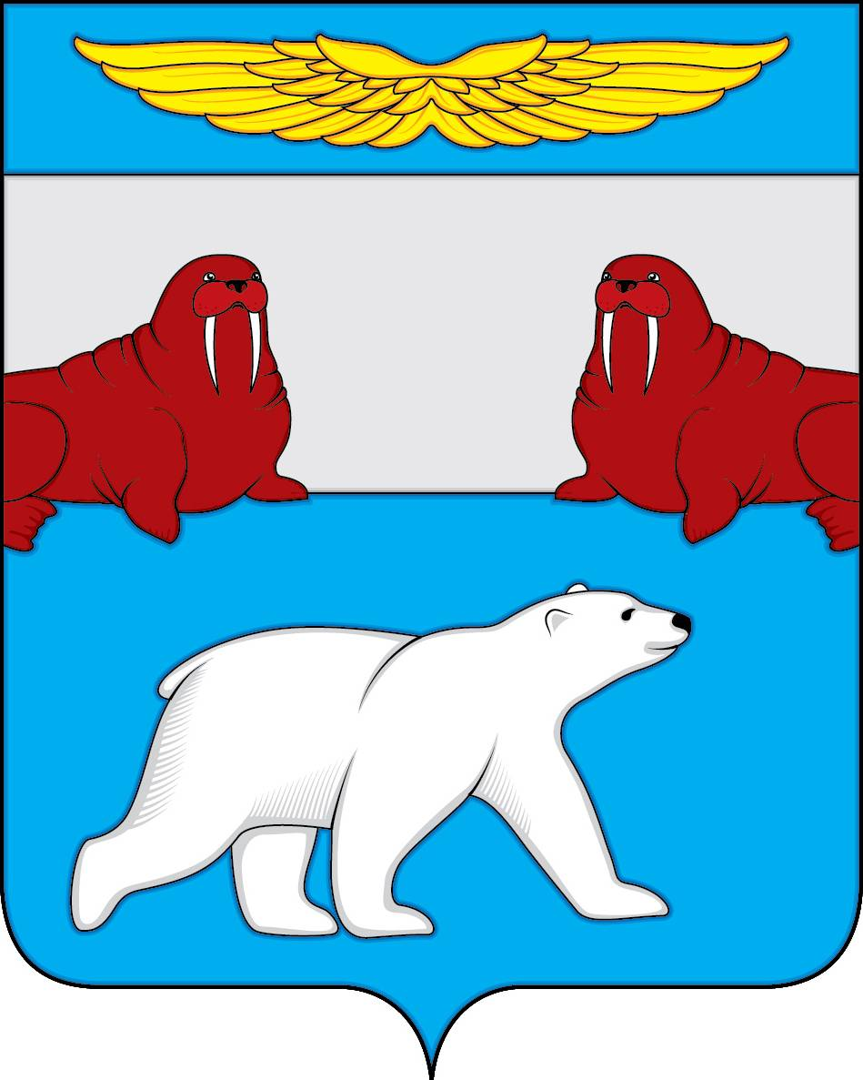
Администрация
Сельского поселения
«Поселок Амдерма» Заполярного района
Ненецкого автономного округа

(Администрация Сельского поселения «Поселок Амдерма» ЗР НАО)

ПОСТАНОВЛЕНИЕ

00 апреля 2022 года | № 00 - П
Об особенностях разработки и утверждения административных регламентов предоставления муниципальных услуг в 2022 году

В соответствии со статьей 14 Федерального закона от 08.03.2022 № 46-ФЗ «О внесении изменений в отдельные законодательные акты Российской Федерации», постановлением Правительства Российской Федерации от 24.03.2022 № 454 «Об особенностях организации предоставления государственных услуг, а также разработки и принятия административных регламентов предоставления государственных услуг в 2022 году»,

АДМИНИСТРАЦИЯ СЕЛЬСКОГО ПОСЕЛЕНИЯ
«ПОСЕЛОК АМДЕРМА» ЗР НАО ПОСТАНОВЛЯЕТ:

- При разработке и утверждении административных регламентов предоставления муниципальных услуг (далее − административные регламенты) требования Порядка разработки и утверждения административных регламентов предоставления муниципальных услуг, утвержденного постановлением Администрации Сельского поселения «Поселок Амдерма» Заполярного района Ненецкого автономного округа от 31.01.2022 № 09-П (далее – Порядок), предусматривающие разработку, согласование и проведение экспертизы проектов административных регламентов с использованием программно-технических средств федеральной государственной информационной системы «Федеральный реестр государственных и муниципальных услуг (функций)», не применяются.

- Структура и содержание административного регламента должны соответствовать разделу II Порядка.

- При наличии оснований для внесения изменений в административный регламент, принятый до 01.04.2022, разрабатывается и принимается нормативный правовой акт о внесении изменений в административный регламент с учетом требований пункта 1 настоящего постановления, а также требований к содержанию административных регламентов, предусмотренных разделом II Порядка.

- Структурным подразделениям Администрации Сельского поселения «Поселок Амдерма» Заполярного района Ненецкого автономного округа, подготовившим административные регламенты предоставления муниципальных услуг в соответствии с пунктом 1 настоящего постановления, обеспечить разработку таких административных регламентов в электронном машиночитаемом виде в соответствии со сроками, установленными частью 5 статьи 4 Федерального закона от 30.12.2020 № 509-ФЗ «О внесении изменений в отдельные законодательные акты Российской Федерации» и распоряжением Администрации Ненецкого автономного округа от 21.12.2021 № 113-р «Об утверждении Плана-графика по приведению административных регламентов предоставления государственных и муниципальных услуг, предоставляемых исполнительными органами государственной власти Ненецкого автономного округа, органами местного самоуправления муниципальных образований Ненецкого автономного округа, в соответствие с требованиями Федерального закона от 27.07.2010 № 210-ФЗ «Об организации предоставления государственных и муниципальных услуг» на 2022 год (первый этап)».

- Настоящее постановление вступает после его официального опубликования (обнародования).

Глава Сельского поселения  «Поселок Амдерма» ЗР НАО | М.В. Златова

